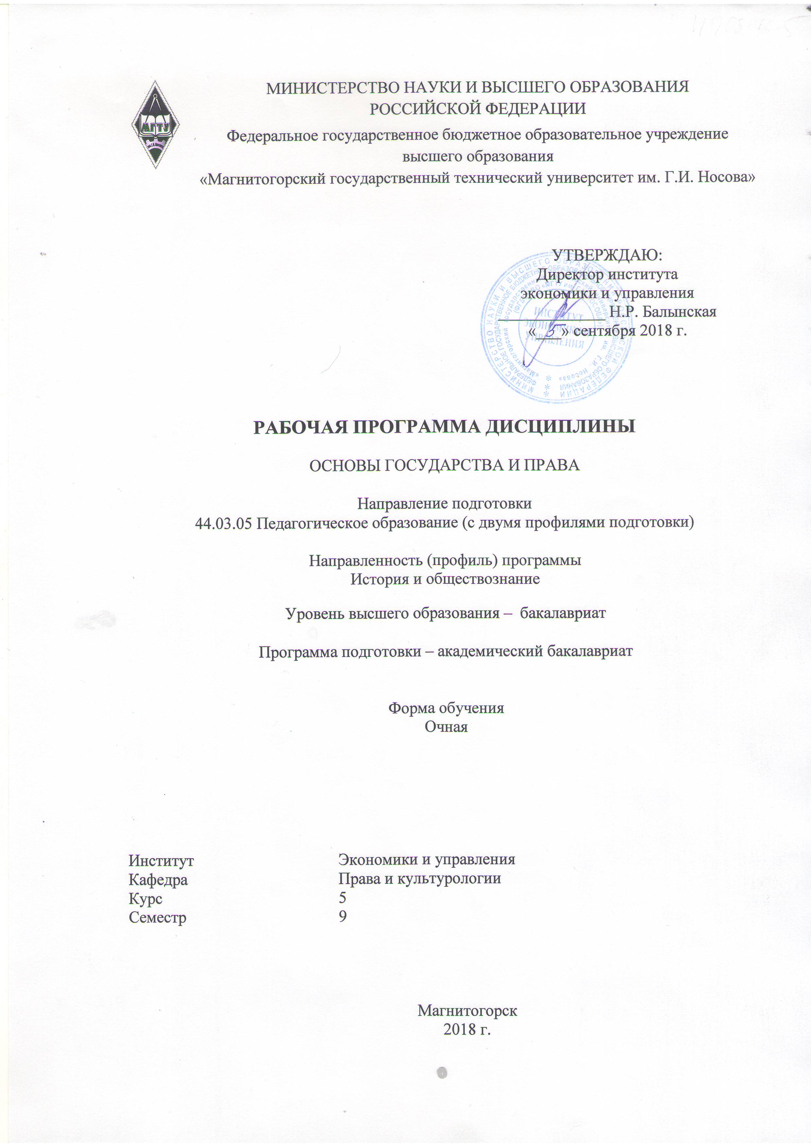

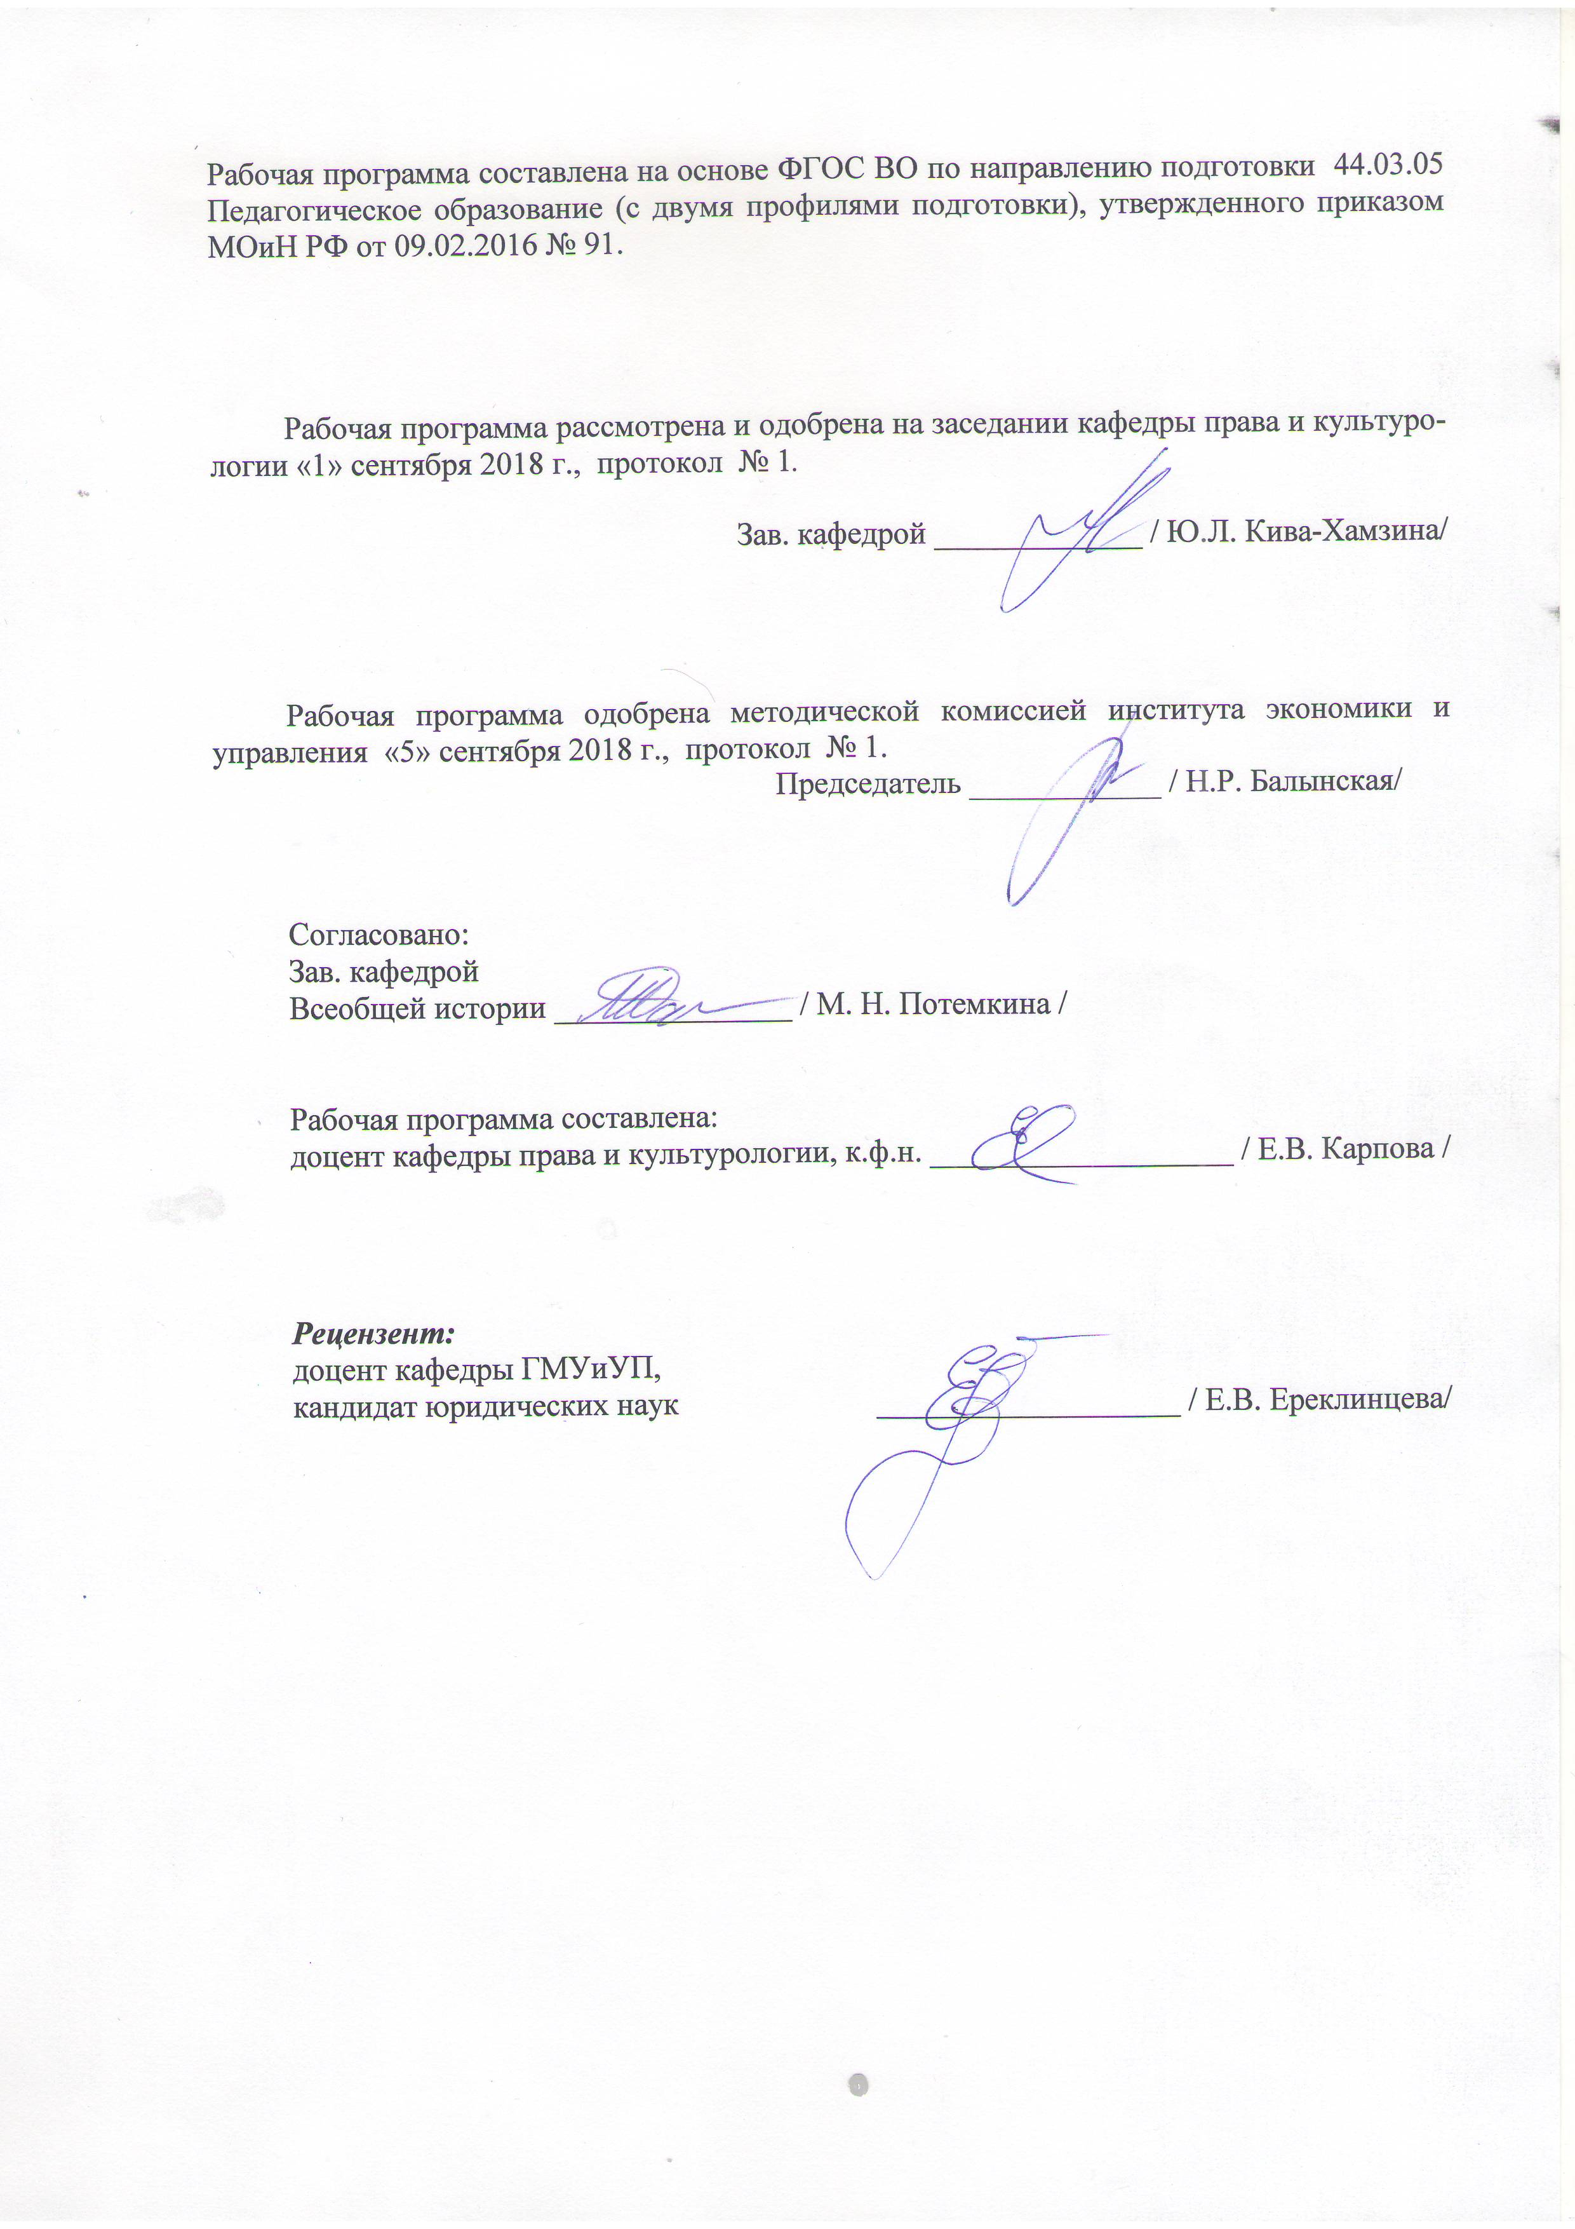
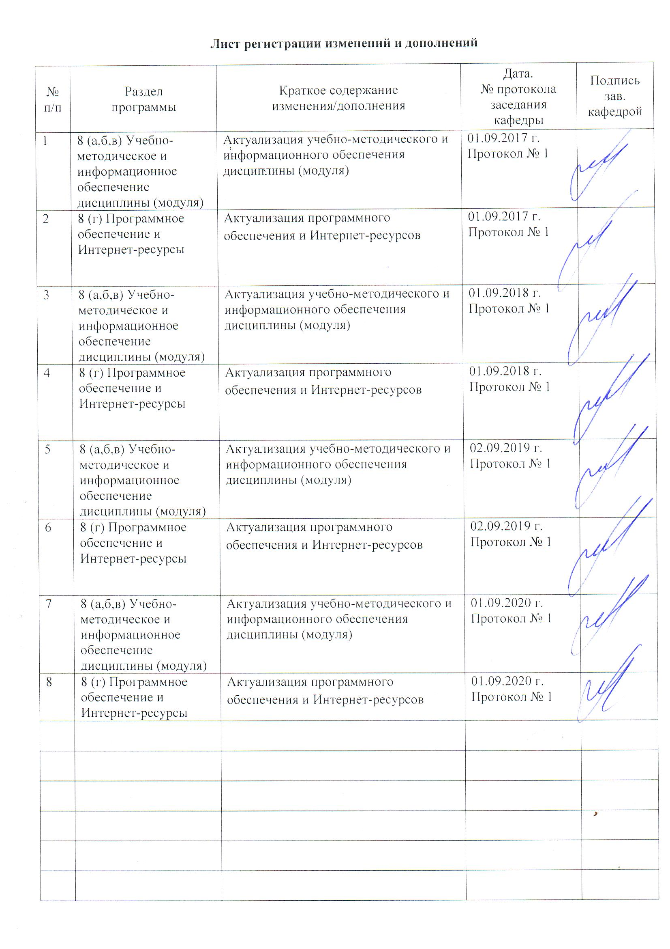

1 Цели освоения дисциплины
Целями освоения дисциплины «Основы государства и права» является формирование правовой культуры и правосознания, изучение основ конституционного строя и правовой системы Российской Федерации на современном этапе.

2 Место дисциплины в структуре образовательной программы
подготовки бакалавра
Дисциплина Б1.В.ДВ.12.02 «Основы государства и права» входит в вариативную часть блока 1 образовательной программы.
Для изучения дисциплины необходимы знания (умения, владения), сформированные в результате изучения
Б1.Б.1 «История»: анализ и оценка исторических событий и процессов
Б1.Б.4 «Правоведение»: основные понятия теории государства и права
Знания, умения, полученные при изучении данной дисциплины, будут необходимы для итоговой государственной аттестации.

3 Компетенции обучающегося, формируемые в результате освоения
дисциплины и планируемые результаты обучения
В результате освоения дисциплины «Основы государства и права» обучающийся должен обладать следующими компетенциями:
Структурный  элемент  компетенции | Планируемые результаты обучения
Код и содержание компетенции (ОК-2). Способность анализировать основные этапы и закономерности исторического развития для формирования гражданской позиции
Знать | - основные понятия, характеризующие конституционный строй Российской Федерации и зарубежных государств  - конституционные основы правовой системы России и зарубежных государств  - основные проблемы конституционализма России на современном этапе;
Уметь | - ориентироваться в системе законодательства;  - определять соотношение юридического содержания норм с реальными событиями общественной жизни;  - приобретать знания в области права;  - корректно выражать и аргументированно обосновывать свою юридическую позицию.
Владеть | - практическими навыками анализа и разрешения юридических ситуаций;  - практическими навыками совершения юридических действий в соответствии с законом;  - навыками составления претензий, заявлений, жалоб по факту нарушения прав человека и гражданина;  - способами совершенствования правовых знаний и умений путем использования возможностей информационной среды.
Код и содержание компетенции (ОПК-4). Готовность к профессиональной деятельности в соответствии с нормативными правовыми актами в сфере образования
Знать | - основы государственной политики в сфере образования  - нормативные акты, регулирующие отношения в сфере образования
Уметь | - ориентироваться в системе законодательства в сфере образования;  - определять соотношение юридического содержания норм с реальными событиями общественной жизни;  - приобретать знания в области права;  - корректно выражать и аргументированно обосновывать свою юридическую позицию.
Владеть | - практическими навыками поиска правовой информации посредством возможностей информационной среды;  - практическими навыками анализа и разрешения юридических ситуаций;  - способами совершенствования правовых знаний и умений путем использования возможностей информационной среды.
Код и содержание компетенции (ПК-1). Готовность реализовывать образовательные программы по учебным предметам в соответствии с требованиями образовательных стандартов
Знать | - особенности конституционного строя, правового положения граждан, форм государственного устройства, организации и функционирования системы органов государства и местного самоуправления в России.
Уметь | - анализировать государственно-правовые явления;  - анализировать, толковать и правильно применять правовые нормы;  - принимать решения и совершать юридические действия в точном соответствии с законом;
Владеть | - навыками анализа правовых норм и правовых отношений, являющихся объектами профессиональной деятельности;

4 Структура и содержание дисциплины
Общая трудоемкость дисциплины составляет 6 зачетных единиц 216 акад. часов, в том числе:
– контактная работа – 107,3 акад. часов:
– аудиторная – 103 акад. часа;
– внеаудиторная – 4,3 акад. часов
– самостоятельная работа – 73 акад. часа;
– подготовка к экзамену – 35,7 акад. часа
Раздел/ тема  Дисциплины | Семестр | Аудиторная  контактная работа  (в акад. часах) |  | Самостоятельная работа (в акад. часах) | Вид самостоятельной  работы | Форма текущего контроля успеваемости и  промежуточной аттестации | Код и структурный  элемент  компетенции
Раздел/ тема  Дисциплины | Семестр | лекции | практич. занятия
1. Раздел Основы государства и права | 9
- Тема Основы государственного строя и правовых систем стран мира: методы сравнительного изучения, классификации | 9 | 2 | 4 | 12 | - самостоятельное изучение лекционного материала и конспектирование дополнительного материала | Текущий контроль успеваемости  - оценка конспектов дополнительного материала  - устный опрос | ОК-2- зув  ОПК-4- зув  ПК-1-зув
- Тема Основы конституционного строя и правовой системы Российской Федерации: общая характеристика | 9 | 2 | 4 | 12 | - самостоятельное изучение лекционного материала и конспектирование дополнительного материала | Текущий контроль успеваемости  - оценка конспектов дополнительного материала  - устный опрос | ОК-2- зув  ОПК-4- зув  ПК-1-зув
Итого по разделу | 9 | 4 | 8 | 24 |  | Текущий контроль успеваемости – тест
2. Раздел Основы государства | 9
2.1. Тема Форма правления в Российской Федерации: история и современность. Органы государственной власти, принцип разделения властей в России. Формы правления зарубежных государств. | 9 | 4 | 8И | 12 | - самостоятельное изучение лекционного материала и конспектирование дополнительного материала | Текущий контроль успеваемости  - оценка конспектов дополнительного материала  - устный опрос | ОК-2- зув  ОПК-4- зув  ПК-1-зув
2.2. Тема Форма государственного устройства России: история и современность. Формы государственного устройства зарубежных государств | 9 | 4 | 8/4И | 12 | - самостоятельное изучение лекционного материала и конспектирование дополнительного материала | Текущий контроль успеваемости  - оценка конспектов дополнительного материала  - устный опрос | ОК-2- зув  ОПК-4- зув  ПК-1-зув
- Тема Форма политического режима в Российской Федерации: история и современность. Формы политического режима зарубежных государств. Конституционные права и свободы человека и гражданина, гарантии их защиты в России | 9 | 4 | 8И | 11,1 | - самостоятельное изучение лекционного материала и конспектирование дополнительного материала | Текущий контроль успеваемости  - оценка конспектов дополнительного материала  - устный опрос | ОК-2- зув  ОПК-4- зув  ПК-1-зув
Итого по разделу | 9 | 12 | 32/20И | 59,1 |  | Текущий контроль успеваемости – тест
Итого за семестр | 9 | 16 | 32/20И | 59,1 |  | Промежуточная аттестация (зачёт)
3. Раздел Основы права | А
- Тема Конституционные основы и механизм правового регулирования в российской правовой системе: понятие, элементы. | А | 4 | 4 | 3 | - самостоятельное изучение лекционного материала и конспектирование дополнительного материала | Текущий контроль успеваемости  - оценка конспектов дополнительного материала  - устный опрос | ОК-2- зув  ОПК-4- зув  ПК-1-зув
- Тема Система источников права в российской правовой системе | А | 2 | 2 | 3 | - самостоятельное изучение лекционного материала и конспектирование дополнительного материала | Текущий контроль успеваемости  - оценка конспектов дополнительного материала  - устный опрос | ОК-2- зув  ОПК-4- зув  ПК-1-зув
- Общая характеристика правовых систем отдельных зарубежных государств (США, Великобритании, Германии, Китая, Японии, Украины и др.) | А | 16 | 27 | 7,9 | - самостоятельное изучение лекционного материала и конспектирование дополнительного материала | Текущий контроль успеваемости  - оценка конспектов дополнительного материала  - устный опрос | ОК-2- зув  ОПК-4- зув  ПК-1-зув
Итого по разделу | А | 22 | 33 | 13,9 |  | Текущий контроль успеваемости – тест
Итого за семестр | А | 22 | 33 | 13,9 |  | Промежуточная аттестация (экзамен)
Итого по дисциплине | 9, А | 38 | 65/20И | 73

5 Образовательные и информационные технологии
Для реализации предусмотренных видов учебной работы в качестве образовательных технологий в преподавании дисциплины «Основы государства и права» используются традиционные образовательные технологии, а также активные и интерактивные формы проведения занятий.
Лекция может носить информационный, проблемный характер, проводиться в форме беседы, что подразумевает под собой наличие эмоциональной обратной связи с целью вовлечения студентов к совместным рассуждениям, поиску решения поставленных вопросов, что позволяет осознанно усвоить правовой материал.
При проведении практических занятий может осуществляться устный опрос, разбор конкретных ситуаций, письменное тестирование, дискуссия, составление проектов юридических документов, чтение докладов.
Активные формы практических занятий:
- Работа с контрольным тестом предполагает указание одного правильного ответа из нескольких представленных. Каждое задание оценивается в баллах. Для получения зачёта по контрольному тесту необходимо набрать определённое количество баллов. По усмотрению преподавателя работа с контрольным тестом может предполагать использование нормативных правовых актов и текста лекций.
- Подготовка реферата или доклада предполагают выбор темы из предложенного списка, поиск нормативных документов, монографий и научных статей по данной теме исследования посредством справочных правовых систем Консультант Плюс и Гарант. Подготовленный доклад излагается устно и может дополнительно оцениваться как письменная работа по усмотрению преподавателя. Доклад может быть оформлен в виде презентации.
Интерактивные формы практических занятий:
1) Разбор конкретных правовых ситуаций. При этой интерактивной форме используются сборники казусов (практикумы), содержащие задачи, составленные в основном из специально обработанных судебных дел или фактов политической практики. Задачи должны быть связаны с разными вопросами, относящимися к теме, и должны быть решаемы с использованием рекомендованных правовых актов и литературы.
2) Дискуссия проводится как по теоретическим вопросам, так и по содержанию конкретных нормативно-правовых актов, докладов.
Самостоятельная работа стимулирует студентов в процессе подготовки домашних заданий, при разборе конкретных ситуаций на практических семинарах, при подготовке к контрольным работам и к итоговой аттестации (экзамену).

6 Учебно-методическое обеспечение самостоятельной работы обучающихся
По дисциплине «Основы государства и права» предусмотрена аудиторная и внеаудиторная самостоятельная работа обучающихся. Методические рекомендации по выполнению самостоятельной работы содержаться в приложении 1.
Аудиторная самостоятельная работа студентов предполагает выполнение заданий на практических занятиях.

Примерные практические задания
Используя статьи Конституции Российской Федерации, охарактеризуйте форму правления, форму государственного устройства и форму политического режима российского государства.
Аргументируйте свой ответ со ссылкой на статьи Конституции РФ.

Примерные тестовые задания
- К высшим судебным органам Российской Федерации относится:
- Верховный суд Республики Башкортостан
- Московский областной суд
- Конституционный Суд РФ

- К субъектам Российской Федерации относится:
- край
- земля
- воеводство

3. К официальным источникам права в России относится:
1) нормативный договор;
2) принципы права;
3) научная доктрина;

4. Закон – это…
1) любой нормативный правовой акт;
2) нормативный правовой акт высшей юридической силы;
3) правоприменительный акт.

Внеаудиторная самостоятельная работа обучающихся осуществляется в виде изучения и конспектирования литературы по соответствующему разделу с проработкой материала, составлением схем и таблиц; выполнения домашних заданий в виде разбора конкретных правовых ситуаций.

Примерные задания для самостоятельной работы:
1. Используя, ресурсы сети Интернет найдите тексты программы партий Единая Россия, ЛДПР, КПРФ, Справедливая Россия. Проанализируйте содержание программ, составьте сравнительную таблицу:
- форма правления
- форма государственного устройства
- форма политического режима
- предлагаемые социальные реформы.

- Используя, ресурсы сети Интернет, официального сайта Государственной Думы РФ, СПС Консультант Плюс и СПС Гарант найдите проекты нормативных актов в сфере образования. Подготовьте доклад и презентацию.
- Используя, ресурсы сети Интернет, официального сайта Государственной Думы РФ, СПС Консультант Плюс и СПС Гарант найдите проекты Федеральных конституционных законов. Подготовьте доклад и презентацию.
- Используя, ресурсы сети Интернет, официального сайта Конституционного Суда РФ, СПС Консультант Плюс и СПС Гарант найдите постановления и определения Конституционного суда по жалобам лиц в сфере образования. Подготовьте доклад и презентацию.

7 Оценочные средства для проведения промежуточной аттестации
а) Планируемые результаты обучения и оценочные средства для проведения промежуточной аттестации:
Структурный элемент  компетенции | Планируемые результаты обучения | Оценочные средства
Код и содержание компетенции (ОК-2). Способность анализировать основные этапы и закономерности исторического развития для формирования гражданской позиции
Знать | - основные понятия, характеризующие конституционный строй Российской Федерации и зарубежных государств  - конституционные основы правовой системы России и зарубежных государств  - основные проблемы конституционализма России на современном этапе; | Примерные вопросы к экзамену  - Понятие, основные признаки государства.  - Форма правления в РФ  - Форма государственного устройства России.  - Политический режим России.  - Функции современного российского государства.  - Органы государства России: понятие, признаки, классификация.  - Ветви государственной власти России: соотношение, взаимодействие, система «сдержек и противовесов».  - Конституционные основы и общая характеристика российской правовой системы.  - Конституционные принципы осуществления правосудия в России.  - Механизм правового регулирования в России.  - Конституционные права и свободы человека и гражданина в России: понятие, виды  - Личные права и свободы человека и гражданина в России  - Политические права и свободы человека и гражданина в России  - Экономические права и свободы человека и гражданина в России  - Культурные права и свободы человека и гражданина в России  - Экологические права и свободы человека и гражданина в России  - Конституционные обязанности человека и гражданина в России  - Гарантии соблюдения прав и свобод человека и гражданина в Конституции РФ  - Система российского законодательства  - Роль судебной практики в правовой системе России  - Нормативный правовой акт как источник права в России: понятие, признаки, виды.  - Законотворчество в России: понятие, стадии.  - Особенности государственного строя и правовой системы США  - Особенности государственного строя и правовой системы Германии  - Особенности государственного строя и правовой системы Китая  - Особенности государственного строя и правовой системы Японии  - Особенности государственного строя и правовой системы Украины
Уметь | - ориентироваться в системе законодательства;  - определять соотношение юридического содержания норм с реальными событиями общественной жизни;  - приобретать знания в области права;  - корректно выражать и аргументированно обосновывать свою юридическую позицию. | Примерные практические задания:  Схематически изобразите разновидности форм правления с примерами и ссылками на законодательство иностранных государств.  Схематически изобразите разновидности форм государственного устройства с примерами и ссылками на законодательство иностранных государств.
Владеть | - практическими навыками анализа и разрешения юридических ситуаций;  - практическими навыками совершения юридических действий в соответствии с законом;  - навыками составления претензий, заявлений, жалоб по факту нарушения прав и свобод человека и гражданина;  - способами совершенствования правовых знаний и умений путем использования возможностей информационной среды. | Примерные практические задания:  Составьте программу политической партии вымышленного государства, включив следующие условия:  - название партии  - форма правления  - форма государственного устройства  - форма политического режима  - социальные реформы
Код и содержание компетенции (ОПК-4). Готовность к профессиональной деятельности в соответствии с нормативными правовыми актами в сфере образования
Знать | - основы государственной политики в сфере образования  - нормативные акты, регулирующие отношения в сфере образования | Примерные контрольные вопросы для самостоятельной работы:  - Конституционные основы образовательной деятельности в РФ  - Основные нормативные правовые акты, регулирующие отношения в сфере образования в РФ  - Конституционное право на образование в РФ.  - Государственные гарантии реализации права на образование в Российской Федерации  - Федеральный закон 29 декабря 2012 года N 273-ФЗ «Об образовании в Российской Федерации»: предмет регулирования, структура закона  - Основные принципы государственной политики и правового регулирования отношений в сфере образования  - Структура системы образования в России  - Формы получения образования и формы обучения в России  - Типы образовательных организаций в России  - Категории образовательных организаций высшего образования в России
Уметь | - ориентироваться в системе законодательства в сфере образования;  - определять соотношение юридического содержания норм с реальными событиями общественной жизни;  - приобретать знания в области права;  - корректно выражать и аргументированно обосновывать свою юридическую позицию. | Примерные практические задания для самостоятельной работы  Используя, ресурсы сети Интернет, официального сайта Государственной Думы РФ, СПС Консультант Плюс и СПС Гарант найдите проекты нормативных актов в сфере образования. Подготовьте доклад и презентацию.
Владеть | - практическими навыками поиска правовой информации посредством возможностей информационной среды;  - практическими навыками анализа и разрешения юридических ситуаций;  - способами совершенствования правовых знаний и умений путем использования возможностей информационной среды. | Примерные практические задания для самостоятельной работы  Используя, ресурсы сети Интернет, официального сайта Конституционного Суда РФ, СПС Консультант Плюс и СПС Гарант найдите постановления и определения Конституционного суда по жалобам лиц в сфере образования. Подготовьте доклад и презентацию.
Код и содержание компетенции (ПК-1). Готовность реализовывать образовательные программы по учебным предметам в соответствии с требованиями образовательных стандартов
Знать | - особенности конституционного строя, правового положения граждан, форм государственного устройства, организации и функционирования системы органов государства и местного самоуправления в России. | Примерные тесты  - К высшим судебным органам Российской Федерации относится:  - Верховный суд Республики Башкортостан  - Московский областной суд  - Конституционный Суд РФ  - К субъектам Российской Федерации относится:  - край  - земля  - воеводство  3. К официальным источникам права в России относится:  1) нормативный договор;  2) принципы права;  3) научная доктрина;  4. Закон – это…  1) любой нормативный правовой акт;  2) нормативный правовой акт высшей юридической силы;  3) правоприменительный акт.
Уметь | - анализировать государственно-правовые явления;  - анализировать, толковать и правильно применять правовые нормы;  - принимать решения и совершать юридические действия в точном соответствии с законом; | Примерные практические задания для самостоятельной работы  Используя, ресурсы сети Интернет, официального сайта Государственной Думы РФ, СПС Консультант Плюс и СПС Гарант найдите проекты Федеральных конституционных законов. Подготовьте доклад и презентацию.
Владеть | - навыками анализа правовых норм и правовых отношений, являющихся объектами профессиональной деятельности; | Примерные практические задания  Используя статьи Конституции Российской Федерации, охарактеризуйте форму правления, форму государственного устройства и форму политического режима российского государства. Аргументируйте свой ответ со ссылкой на статьи Конституции РФ.

б) Порядок проведения промежуточной аттестации, показатели и критерии оценивания:
Промежуточная аттестация по дисциплине «Основы государства и права» в 9 семестре включает теоретические вопросы, позволяющие оценить уровень усвоения обучающимися знаний проводится в форме зачета.
Зачет по данной дисциплине проводится в устной форме по вопросам преподавателя.
Показатели и критерии оценивания на зачёте:
– на оценку «зачтено» обучающийся демонстрирует пороговый уровень освоения компетенций: в ходе контрольных мероприятий допускаются ошибки, неточности, затруднения при аналитических операциях, переносе знаний и умений на новые, нестандартные ситуации.
– на оценку «не зачтено» обучающийся не может показать знания на уровне воспроизведения и объяснения информации, не может показать интеллектуальные навыки решения простых задач.

Промежуточная аттестация по дисциплине «Основы государства и права» в семестре А включает теоретические вопросы, позволяющие оценить уровень усвоения обучающимися знаний проводится в форме экзамена.
Экзамен по данной дисциплине проводится в устной форме по билетам.
Показатели и критерии оценивания:
– на оценку «отлично» (5 баллов) – обучающийся демонстрирует высокий уровень сформированности компетенций, всестороннее, систематическое и глубокое знание учебного материала, свободно оперирует знаниями, умениями, применяет их в ситуациях повышенной сложности.
– на оценку «хорошо» (4 балла) – обучающийся демонстрирует средний уровень сформированности компетенций: основные знания, умения освоены, но допускаются незначительные ошибки, неточности, затруднения при аналитических операциях, переносе знаний и умений на новые, нестандартные ситуации.
– на оценку «удовлетворительно» (3 балла) – обучающийся демонстрирует пороговый уровень сформированности компетенций: в ходе контрольных мероприятий допускаются ошибки, проявляется отсутствие отдельных знаний, умений, навыков, обучающийся испытывает значительные затруднения при оперировании знаниями и умениями при их переносе на новые ситуации.
– на оценку «неудовлетворительно» (2 балла) – обучающийся демонстрирует знания не более 20% теоретического материала, допускает существенные ошибки.
– на оценку «неудовлетворительно» (1 балл) – обучающийся не может показать знания на уровне воспроизведения и объяснения информации.

8 Учебно-методическое и информационное обеспечение дисциплины
а) Основная литература
Чиркин В.Е. Конституционное право зарубежных стран [Электронный ресурс]: учебник / В.Е. Чиркин. – 9-е изд. - М.: Норма: ИНФРА-М, 2019. - 528 с. - Режим доступа: https://new.znanium.com/read?id=339899 - Загл. с экрана - ISBN: 978-5-91768-640-0
б) Дополнительная литература
Арбузкин, А.М. Конституционное право зарубежных стран [Электронный ресурс]: учебное пособие / А. М. Арбузкин. - 3-е изд., перераб. и доп. - М. : Норма : ИНФРА-М, 2020. - 560 с. - Режим доступа https://new.znanium.com/read?id=346332 - Загл. с экрана - ISBN: - 978-5-91768-843-5
Нарутто, С.В., Таева, Н.Е., Шугрина, Е.С. Конституционное право России [Электронный ресурс]: Учебник / С.В. Нарутто, Н.Е. Таева, Е.С. Шугрина. - 4-е изд. - М.: РИОР: ИНФРА-М, 2020. - 435 с. - Режим доступа: https://new.znanium.com/read?id=348170 - Загл. с экрана - ISBN: 978-5-369-01834-7

в) Методические указания
Методические рекомендации для самостоятельной работы студентов представлены в приложении 1.
г) Программное обеспечение и Интернет-ресурсы:
Программное обеспечение
Наименование ПО | № договора | Срок действия лицензии
MS Windows 7 | Д-1227 от 08.10.2018 | 11.10.2021
MS Office 2007 | №135 от 17.09.2007 | Бессрочно
7Zip | Свободно распространяемое | Бессрочно
Интернет-ресурсы
Государственная Дума Федерального Собрания Российской Федерации – официальный сайт. URL: http://duma.gov.ru/
Правительство Российской Федерации – официальный сайт. URL: http://government.ru/
Верховный Суд Российской Федерации – официальный сайт. URL: http://www.vsrf.ru/
Справочно-правовая система «Консультант Плюс» - официальный сайт. URL: http://www.consultant.ru/
Справочно-правовая система «Гарант» - официальный сайт. URL: http://www.garant.ru/

9 Материально-техническое обеспечение дисциплины
Материально-техническое обеспечение дисциплины включает:
Тип и название аудитории | Оснащение аудитории
Учебные аудитории для проведения занятий лекционного типа | Мультимедийные средства хранения, передачи и представления информации.  Комплекс тестовых заданий для проведения промежуточных и рубежных контролей.
Учебные аудитории для проведения занятий семинарского типа, групповых и индивидуальных консультаций, текущего контроля и промежуточной аттестации | Мультимедийные средства хранения, передачи и представления информации.  Комплекс тестовых заданий для проведения промежуточных и рубежных контролей.
Помещения для самостоятельной работы | Персональные компьютеры с пакетом MS Office, выходом в Интернет и с доступом в электронную информационно-образовательную среду университета.
Помещение для хранения и профилактического обслуживания учебного оборудования | Шкафы для хранения учебно-методической документации, учебного оборудования и учебно-наглядных пособий.

Приложение 1
Методические рекомендации для самостоятельной работы студентов
В процессе выполнения самостоятельной работы студенты должны научиться воспринимать сведения на слух, фиксировать информацию в виде записей в тетрадях, работать с письменными текстами, самостоятельно извлекая из них полезные сведения и оформляя их в виде тезисов, конспектов, систематизировать информацию в виде заполнения таблиц, составления схем. Важно научиться выделять главные мысли в лекции преподавателя либо в письменном тексте; анализировать явления; определять свою позицию к полученным на занятиях сведениям, четко формулировать ее; аргументировать свою точку зрения: высказывать оценочные суждения; осуществлять самоанализ. Необходимо учиться владеть устной и письменной речью; вести диалог; участвовать в дискуссии; раскрывать содержание изучаемой проблемы в монологической речи; выступать с сообщениями и докладами.
Конспект лекции. Смысл присутствия студента на лекции заключает во включении его в активный процесс слушания, понимания и осмысления материала, подготовленного преподавателем. Этому способствует конспективная запись полученной информации, с помощью которой в дальнейшем можно восстановить основное содержание прослушанной лекции.
Для успешного выполнения этой работы советуем:
- подготовить отдельные тетради для каждого предмета. Запись в них лучше вести на одной стороне листа, чтобы позднее на чистой странице записать дополнения, уточнения, замечания, а также собственные мысли. С помощью разноцветных ручек или фломастеров можно будет выделить заголовки, разделы, термины и т.д.
- не записывать подряд все, что говорит лектор. Старайтесь вначале выслушать и понять материал, а затем уже зафиксировать его, не упуская основных положений и выводов. Сохраняйте логику изложения. Обратите внимание на необходимость точной записи определений и понятий.
- оставить место на странице свободным, если не успели осмыслить и за-писать часть информации. По окончанию занятия с помощью однокурсников, преподавателя или учебника вы сможете восстановить упущенное.
- уделять внимание грамотному оформлению записей. Научитесь графически ясно и удобно располагать текст: вычленять абзацы, подчеркивать главные мысли, ключевые слова, помешать выводы в рамки и т.д. Немаловажное значение имеет и четкая структура лекции, в которую входит план, логически выстроенная конструкция освещения каждого пункта плана с аргументами и доказательствами, разъяснениями и примерами, а также список литературы по теме.
- научиться писать разборчиво и быстро. Чтобы в дальнейшем не тратить время на расшифровку собственных записей, следите за аккуратностью почерка, не экономьте бумагу за счет уплотнения текста. Конспектируя, пользуйтесь общепринятыми сокращениями слов и условными знаками, если есть необходимость, то при-думайте собственные сокращения.
- уметь быстро и четко переносить в тетрадь графические рисунки и таблицы. Для этих целей приготовьте прозрачную линейку, карандаш и резинку. Старайтесь как можно точнее скопировать изображение с доски. Если наглядный материал трудно воспроизводим в условиях лекции, то сделайте его словесное описание с обобщающими выводами.
- просмотреть свои записи после окончания лекции. Подчеркните и отметьте разными цветами фломастера важные моменты в записях. Исправьте неточности, внесите необходимые дополнения. Не тратьте время на переписывание конспекта, если он оказался не совсем удачным. Совершенствуйтесь, записывая последующие лекции.
Подготовка к семинарским занятиям. Семинар – один из основных видов практических занятий по гуманитарным дисциплинам. Он предназначен для углубленного изучения отдельных тем и курсов. По форме проведения семинары обычно представляют собой решение задач, обсуждение докладов, беседу по плану или дискуссию по проблеме.
Подготовка к занятиям заключается, прежде всего, в освоении того теоретического материала, который выносится на обсуждение. Для этого необходимо в первую очередь перечитать конспект лекции или разделы учебника, в которых присутствует установочная информация. Изучение рекомендованной литературы необходимо сделать максимально творчески – не просто укладывая в память новые сведения, а осмысливая и анализируя материал. Закрепить свои знания можно с помощью записей, выписок или тезисного конспекта.
Если семинар представлен докладами, то основная ответственность за его проведение лежит на докладчиках. Как сделать это успешно смотрите в разделе «Доклад». Однако роль остальных участников семинара не должна быть пассивной. Студенты, прослушав доклад, записывают кратко главное его содержание и задают выступающему уточняющие вопросов. Чем более основательной была домашняя подготовка по теме, тем активнее происходит обсуждение проблемных вопросов. На семинаре всячески поощряется творческая, самостоятельная мысль, дается возможность высказать критические замечания.
Беседа по плану представляет собой заранее подготовленное совместное об-суждение вопросов темы каждым из участников. Эта форма потребует от студентов не только хорошей самостоятельной проработки теоретического материала, но и умение участвовать в коллективной дискуссии: кратко, четко и ясно формулировать и излагать свою точку зрения перед сокурсниками, отстаивать позицию в научном споре, присоединяться к чужому мнению или оппонировать другим участникам.
Реферат – самый простой и наименее самостоятельный вид письменной работы. Суть его состоит в кратком изложении содержащихся в научной литературе взглядов и идей по заданной теме. Реферат не требует оригинальности и новизны. В нем оценивается умение студента работать с книгой: выделять и формулировать проблему, отбирать основные тезисы и вспомогательные данные, логически выстраивать материал, грамотно оформлять научный текст.
Студентам предлагается два вида рефератных работ:
Реферирование научной литературы представляет собой сокращенное изложение содержания статьи или книги с основными сведениями и выводами. Такие рефераты актуальны тогда, когда в юридических источниках появляется новый теоретический или практический материал по изучаемой теме. От студента требуется, внимательно ознакомившись с первоисточником, максимально точно и полно передать его содержание. Для этого целесообразно выбрать форму последовательного изложения прочитанной книги, не меняя ее общий план и структуру (главы, разделы, параграфы). Необходимо сохранить логику повествования и позаботиться о связности текста. Авторские, оригинальные и новаторские мысли и идеи лучше передавать не своими словами, а с помощью цитирования. Объем реферата будет определяться содержанием источника, а также его научной и практической ценностью. Но в любом случае предпочтение отдается краткости и лаконичности, умению отбирать главное и освобождаться от второстепенного.
Реферат по теме представляет обзор научных взглядов и концепций по проблемному вопросу в изучаемой теме.
- Если вам предложена тема такого реферата на выбор, то предпочтение следует отдать той, которая для вас интересна или знакома. Она не должна быть очень сложной и объемной, в противном случае реферат будет напоминать курсовую работу.
- Для подготовки реферата студенту необходимо самому или с участием преподавателя подобрать источники информации. Следует позаботиться, чтобы в вашем списке оказались не случайные, а ценные в информационном плане книги. Можно выполнить работу, обратившись и к одному источнику – пособию, монографии, исследованию. Но лучше, если вы обратитесь к двум-трем научным трудам – это позволит представить проблему с нескольких точек зрения и высказать личные предпочтения.
- Одним из главных критериев оценки реферата будет соответствие его содержания заявленной теме. Для этого бегло ознакомившись с первоисточниками составьте предварительный план будущего реферата, обозначив в нем принципиально важные моменты и этапы освещения проблемы. После того, как у вас появятся рабочие записи по результатам изучения научной литературы и обширная информация по теме в целом, можно будет скорректировать общий план реферата. Старайтесь при работе над ним тщательно избавляться от «излишеств»: всякого рода абстрактных рассуждений, чрезмерных подробностей и многочисленных примеров, которые «размывают» тему или уводят от неё.
Структура реферата включает в себя введение, основную часть и заключение. Во введении формулируются цели и задачи работы, ее актуальность. Основная часть представляет собой последовательное и аргументированное изложение различных точек зрения на проблему, ее анализ, предполагаемые пути решения. Заключение обобщает основные мысли или обосновывает перспективы дальнейшего исследования темы. Если реферат достаточно объемен, то потребуется разделение текста на разделы (главы, параграфы). Иллюстративный материал – таблицы, схемы, графики – могут располагаться как внутри основной части, так и в разделе «Приложение».
Объем реферата зависит от целей и задач, решаемых в работе – от 5 до 20 страниц машинописного текста через два интервала. Если в задании, выданном преподавателем объем не оговаривается, то следует исходить из разумной целесообразности.
В реферате в обязательном порядке размещаются титульный лист, план или оглавление работы, а также список используемой литературы.
Обычно реферат может зачитывается как письменная работа, но некоторые преподаватели практикуют публичную защиту рефератов или их «озвучивание» на семинарских занятиях. В этом случае необходимо приложить дополнительные усилия для подготовки публичного выступления по материалам рефератной работы.
Доклад представляет собой устную форму сообщения информации. Он используется в вузе на семинарских занятиях и на научных студенческих конференциях.
Подготовка доклада осуществляется в два этапа: написание письменного текста на заданную тему и подготовка устного выступления перед аудиторией слушателей с освещением этой темы. Письменный доклад оформляется как реферат.
При работе над докладом следует учесть некоторые специфические особенности:
- Объем доклада должен согласовываться со временем, отведенным для выступления.
- При выборе темы нужно учитывать не только собственные интересы, но и интересы потенциальных слушателей. Ваше сообщение необходимо согласовывать с уровнем знаний и потребностей публики.
- Подготовленный текст доклада должен хорошо восприниматься на слух. Даже если отобранный вами материал сложен и неоднозначен, говорить желательно просто и ясно, не перегружая речь наукообразными оборотами и специфическими терминами.
Следует отметить, что иногда преподаватель не требует от студентов письменного варианта доклада и оценивает их работу исключительно по устному выступлению. Но значительно чаще письменный доклад проверяется и его качество также оценивается в баллах. Вне зависимости от того, нужно или не нужно будет сдавать на проверку текст будущего выступления, советуем не отказываться от письменной записи доклада. Это поможет избежать многих ошибок, которые случаются во время устной импровизации: отклонение от темы, нарушения логической последовательности, небрежное обращение с цитатами, злоупотребление деталями и т.д. Если вы хорошо владеете навыками свободной речи и обладаете высокой культурой мышления, то замените письменный доклад составлением тезисного плана. С его помощью зафиксируйте основные мысли и идеи, выстройте логику повествования, отберите яркие и точные примеры, сформулируйте выводы.
При подготовке к устному выступлению возьмите на вооружение некоторые советы:
- Лучший вариант выступления перед аудиторией – это свободная речь, не осложненная чтением текста. Но если у вас не выработано умение общаться с публикой без бумажки, то не пытайтесь сделать это сразу, без подготовки. Осваивать этот опыт нужно постепенно, от доклада к докладу увеличивая объем речи без заглядывания в текст.
- Если вы намерены считывать доклад с заготовленных письменных записей, то постарайтесь, чтобы чтение было «художественным»: обозначайте паузой логические переходы от части к части, выделяйте интонационно особо важные мысли и аргументы, варьируйте темп речи.
- Читая доклад, не торопитесь, делайте это как можно спокойнее. Помните, что скорость произношения текста перед слушателями всегда должна быть более медленной, чем скорость вашей повседневной речи.
- Сверьте письменный текст с хронометром, для этого прочитайте его несколько раз с секундомером в руках. В случае, если доклад окажется слишком длинным или коротким, проведите его реконструкцию. Однако вместе с сокращениями или дополнениями не «потеряйте» тему. Не поддавайтесь искушению рассказать все, что знаете – полно и подробно.
- Обратите внимание на тембр и силу вашего голоса. Очень важно, чтобы вас было слышно в самых отдаленных частях аудитории, и при этом вы не «глушили» вблизи вас находящихся слушателей. Варьируйте тембр речи, он придаст ей выразительность и поможет избежать монотонности.
- Следите за своими жестами. Чрезмерная жестикуляция отвлекает от содержания доклада, а полное ее отсутствие снижает действенную силу выступления. Постарайтесь избавиться от жестов, демонстрирующих ваше волнение (когда крутятся ручки, теребятся пуговицы, заламываются пальцы). Используйте жесты – выразительные, описательные, подражательные, указующие – для полноты передачи ваших мыслей.
- Установите зрительный контакт с аудиторией. Не стоит все время смотреть в окно, опускать глаза или сосредотачиваться на тексте. Старайтесь зрительно общаться со всеми слушателями, переводя взгляд от одних к другим. Не обращайте внимание на опоздавших и не прерываете свой доклад замечаниями. Но вместе с тем следите за реакцией публики на ваше выступление (одобрение, усталость, интерес, скуку) и если сможете, вносите коррективы в речь с целью повышения интереса к его содержанию.
- Отвечать на вопросы в конце выступления надо кратко, четко и уверенно, без лишних подробностей и повторов. Постарайтесь предугадать возможные вопросы своих слушателей и подготовиться к ним заранее. Но если случится, что вы не знаете ответа на заданный вам вопрос, не бойтесь в этом признаться. Это значительно лучше, чем отвечать не по существу или отшучиваться.
- Проведите генеральную репетицию своего доклада перед друзьями или близкими. Это поможет заранее выявить некоторые недостатки – стилистически слабые места, труднопроизносимые слова и фразы, затянутые во времени части и т.д. Проанализируйте свою дикцию, интонации, жесты. Сделайте так, чтобы они помогали, а не мешали успешно представить публики подготовленный вами доклад.
Презентация – современный способ устного или письменного представления информации с использованием мультимедийных технологий.
Существует несколько вариантов презентаций.
- Презентация с выступлением докладчика
- Презентация с комментариями докладчика
- Презентация для самостоятельного просмотра, которая может демонстрироваться перед аудиторией без участия докладчика.
Подготовка презентации включает в себя несколько этапов:
1. Планирование презентации
От ответов на эти вопросы будет зависеть всё построение презентации:
- каково предназначение и смысл презентации (демонстрация результатов научной работы, защита дипломного проекта и т.д.);
- какую роль будет выполнять презентация в ходе выступления (сопровождение доклада или его иллюстрация);
- какова цель презентации (информирование, убеждение или анализ);
- на какое время рассчитана презентация (короткое - 5-10 минут или продолжительное - 15-20 минут);
- каков размер и состав зрительской аудитории (10-15 человек или 80-100; преподаватели, студенты или смешенная аудитория).
2. Структурирование информации
- в презентации не должна быть менее 10 слайдов, а общее их количество превышать 20 - 25.
- основными принципами при составлении презентации должны быть ясность, наглядность, логичность и запоминаемость;
- презентация должна иметь сценарий и четкую структуру, в которой будут отражены все причинно-следственные связи,
- работа над презентацией начинается после тщательного обдумывания и написания текста доклада, который необходимо разбить на фрагменты и обозначить связанные с каждым из них задачи и действия;
- первый шаг – это определение главной идеи, вокруг которой будет строиться презентация;
- часть информации можно перевести в два типа наглядных пособий: текстовые, которые помогут слушателям следить за ходом развертывания аргументов и графические, которые иллюстрируют главные пункты выступления и создают эмоциональные образы.
- сюжеты презентации могут разъяснять или иллюстрировать основные положения доклада в самых разнообразных вариантах.
Очень важно найти правильный баланс между речью докладчика и сопровождающими её мультимедийными элементами.
Для этого целесообразно:
- определить, что будет представлено на каждом слайде, что будет в это время говориться, как будет сделан переход к следующему слайду;
- самые важные идеи и мысли отразить и на слайдах и произнести словами, тогда как второстепенные – либо словами, либо на слайдах;
- информацию на слайдах представить в виде тезисов – они сопровождают подробное изложение мыслей выступающего, а не наоборот;
- для разъяснения положений доклада использовать разные виды слайдов: с текстом, с таблицами, с диаграммами;
- любая презентация должна иметь собственную драматургию, в которой есть:
«завязка» - пробуждение интереса аудитории к теме сообщения (яркий наглядный пример);
«развитие» - демонстрация основной информации в логической последовательности (чередование текстовых и графических слайдов);
«кульминация» - представление самого главного, нового, неожиданного (эмоциональный речевой или иллюстративный образ);
«развязка» - формулирование выводов или практических рекомендаций (видеоряд).
3. Оформление презентации
Оформление презентации включает в себя следующую обязательную информацию:
Титульный лист
- представляет тему доклада и имя автора (или авторов);
- на защите курсовой или дипломной работы указывает фамилию и инициалы научного руководителя или организации;
- на конференциях обозначает дату и название конференции.
План выступления
- формулирует основное содержание доклада (3-4 пункта);
- фиксирует порядок изложения информации;
Содержание презентации
- включает текстовую и графическую информацию;
- иллюстрирует основные пункты сообщения;
- может представлять самостоятельный вариант доклада;
Завершение
- обобщает, подводит итоги, суммирует информацию;
- может включать список литературы к докладу;
- содержит слова благодарности аудитории.
4. Дизайн презентации
Текстовое оформление
- Не стоит заполнять слайд слишком большим объемом информации - лучше всего запоминаются не более 3-х фактов, выводов, определений.
- Оптимальное число строк на слайде – 6 -11.
- Короткие фразы запоминаются визуально лучше. Пункты перечней не должны превышать двух строк на фразу.
- Наибольшая эффективность достигается тогда, когда ключевые пункты отображаются по одному на каждом отдельном слайде
- Если текст состоит из нескольких абзацев, то необходимо установить крас-ную строку и интервал между абзацами.
- Ключевые слова в информационном блоке выделяются цветом, шрифтом или композиционно.
- Информацию предпочтительнее располагать горизонтально, наиболее важную - в центре экрана.
- Не следует злоупотреблять большим количеством предлогов, наречий, прилагательных, вводных слов.
- Цифровые материалы лучше представить в виде графиков и диаграмм – таблицы с цифровыми данными на слайде воспринимаются плохо.
- Необходимо обратить внимание на грамотность написания текста. Ошибки во весь экран производят неприятное впечатление
Шрифтовое оформление
- Шрифты без засечек (Arial, Tahoma, Verdana) читаются легче, чем гротески. Нельзя смешивать различные типы шрифтов в одной презентации.
- Шрифтовой контраст можно создать посредством размера шрифта, его толщины, начертания, формы, направления и цвета;
- Для заголовка годится размер шрифта 24-54 пункта, а для текста - 18-36 пунктов.
- Курсив, подчеркивание, жирный шрифт используются ограниченно, только для смыслового выделения фрагментов текста.
- Для основного текста не рекомендуются прописные буквы.
Цветовое оформление
- На одном слайде не используется более трех цветов: фон, заголовок, текст.
- Цвет шрифта и цвет фона должны контрастировать – текст должен хорошо читаться, но не резать глаза.
- Для фона предпочтительнее холодные тона.
- Существуют не сочетаемые комбинации цветов. Об этом можно узнать в специальной литературе.
- Черный цвет имеет негативный (мрачный) подтекст. Белый на черном читается плохо.
- Если презентация большая, то есть смысл разделить её на части с помощью цвета – разный цвет способен создавать разный эмоциональный настрой.
- Нельзя выбирать фон, который содержит активный рисунок.
Композиционное оформление
- Следует соблюдать единый стиль оформления. Он может включать определенный шрифт (гарнитура и цвет), фон цвета или фоновый рисунок, декоративный элемент небольшого размера и т.д.
- Не приемлемы стили, которые будут отвлекать от презентации.
- Крупные объекты в композиции смотрятся неважно.
- Вспомогательная информация (управляющие кнопки) не должна преобладать над основной (текстом и иллюстрацией).
- Для серьезной презентации отбираются шаблоны, выполненные в деловом стиле.
Анимационное оформление
- Основная роль анимации – дозирования информации. Аудитория, как правило, лучше воспринимает информацию порциями, небольшими зрительными фрагментами.
- Анимация используется для привлечения внимания или демонстрации развития какого-либо процесса
- Не стоит злоупотреблять анимационными эффектами, которые отвлекают от содержания или утомляют глаза читающего.
- Особенно нежелательно частое использование таких анимационных эффектов как вылет, вращение, волна, побуквенное появление текста.
Звуковое оформление
- Музыкальное сопровождение призвано отразить суть или подчеркнуть особенности темы слайда или всей презентации, создать определенный эмоциональный настрой.
- Музыку целесообразно включать тогда, когда презентация идет без словесного сопровождения.
- Звуковое сопровождение используется только по необходимости, поскольку даже фоновая тихая музыка создает излишний шум и мешает восприятию содержания.
- Необходимо выбрать оптимальную громкость, чтобы звук был слышан всем слушателем, но не был оглушительным.
Графическое оформление
- Рисунки, фотографии, диаграммы призваны дополнить текстовую информацию или передать её в более наглядном виде.
- Нельзя представлять рисунки и фото плохого качества или с искаженными пропорциями.
- Желательно, чтобы изображение было не столько фоном, сколько иллюстрацией, равной по смыслу самому тексту, чтобы помочь по-новому понять и раскрыть его.
- Следует избегать некорректных иллюстраций, которые неправильно или двусмысленно отражают смысл информации.
- Необходимо позаботиться о равномерном и рациональном использовании пространства на слайде: если текст первичен, то текстовой фрагмент размещается в левом верхнем углу, а графический рисунок внизу справа и наоборот.
- Иллюстрации рекомендуется сопровождать пояснительным текстом. Подписи к картинкам лучше выполнять сбоку или снизу, если это только не название самого слайда.
- Если графическое изображение используется в качестве фона, то текст на этом фоне должен быть хорошо читаем.
Таблицы и схемы
- Не стоит вставлять в презентацию большие таблицы – они трудны для восприятия. Лучше заменить их графиками, построенными на основе этих таблиц.
- Если все же таблицу показать надо, то следует оставить как можно меньше строк и столбцов, отобрав и разместив только самые важные данные.
- При использовании схем на слайдах необходимо выровнять ряды блоков схемы, расстояние между блоками, добавить соединительные схемы при помощи инструментов Автофигур,
- При создании схем нужно учитывать связь между составными частями схемы: если они равнозначны, то заполняются одним шрифтом, фоном и текстом, если есть первостепенная информация, то она выделяется особым способом с помощью организационных диаграмм.
Аудио и видео оформление
- Видео, кино и теле материалы могут быть использованы полностью или фрагментарно в зависимости от целей, которые преследуются.
- Продолжительность фильма не должна превышать 15-25 минут, а фрагмента – 4-6 минут.
- Нельзя использовать два фильма на одном мероприятии, но показать фрагменты из двух фильмов вполне возможно.
Изучение нормативных актов. Основой для изучения любого акта является текст, поэтому в первую очередь необходимо найти текст соответствующего акта.
Последующая работу с текстом можно разделить на несколько этапов.
Установление подлинности норм соответствующего акта. В первую очередь проверка подлинности осуществляется на основе проверки данных об источнике опубликования изучаемого акта, поскольку факт помещения нормы в официальном издании является гарантией ее подлинности.
Согласно ст. 2 ФЗ РФ от 14.06.94 г. «О порядке опубликования и вступления в силу федеральных конституционных законов, федеральных законов, актов палат Федерального Собрания» датой принятия федерального закона считается день принятия его Государственной Думой в окончательной редакции.
В соответствии со ст. 6 этого Закона федеральные конституционные законы, федеральные законы вступают в силу одновременно на всей территории Российской Федерации по истечении 10 дней с момента их официального опубликования, если самим законом не установлен другой порядок.
К официальной публикации законодатель предъявляет требования: 1) полнота публикуемого текста; 2) календарно первая публикация (в течение 7 дней со дня их подписания президентом); 3) специальные печатные органы («Российская газета», «Собрание законодательства Российской Федерации») или интернет ресурс «Официальный интернет-портал правовой информации» (www.pravo.gov.ru)
В соответствии с Указом Президента РФ от 23.05.1996 г. «О порядке опубликования и вступления в силу актов Президента РФ, Правительства РФ и нормативных правовых актов федеральных органов исполнительной власти» последние полежат официальному опубликованию в течение 10 дней после дня их регистрации. Нормативные правовые акты не прошедшие государственную регистрацию, а также зарегистрированные, но не опубликованные в установленном порядке, не влекут правовых последствий, как не вступившие в силу, и не могут служить основанием для регулирования соответствующих правоотношений, применения санкций к гражданам, должностным лицам и организациям за невыполнение содержащихся в них предписаний. На указанные акты нельзя ссылаться при разрешении споров.
Удостоверение в законной силе акта. Для этого требуется установить дату принятия акта, определить принявший орган и его полномочия, вид акта. Кроме того, следует проверить, вносились ли в изучаемый акт изменения и дополнения, принимался ли он в новой редакции, не был ли принят иной акт, которым отменено действие рассматриваемого акта.
Проверка правильности текста во всех его частях. Поскольку официальными источниками опубликования признаются несколько изданий, различные акты объединяются в сборники и издаются отдельно, следует сверить имеющуюся копию акта с официальной копией акта. Возможность ознакомления с графической копией официального документа предоставляют справочные правовые системы «Гарант» и «Консультант Плюс».
Определение круга отношений, регулируемых изучаемым актом. Каждый нормативный акт регулирует определенную сферу общественных отношений. При этом следует учесть, что установленные общественные отношения могут регулироваться различными отраслями права. В этом случае следует установить межотраслевые связи. Таким образом, будет достигнута систематизация правоотношений и актов внутри дисциплины.
Установление места и роли в системе нормативных актов. Важно определить место в иерархии нормативно правовых актов, регулирующих соответствующие правоотношения: какие акты обладают большей, а какие меньшей юридической силой; какие акты дополняют этот акт в сфере регулирования отношений.
Выявление и изучение основных понятий, используемых в акте. Каждая отрасль права имеет свою специальную терминологию. Значение (легальное определение) терминов может содержаться в изучаемом акте. Знание и владение терминологией позволит избежать ошибок в практике.
Анализ внутренней структуры акта. Он позволит более точно соотнести нормы, содержащиеся в акте, с отношениями, подлежащими регулированию.
Подготовка к экзамену. Готовиться к экзамену нужно заранее и в несколько этапов. Для этого:
- Просматривайте конспекты лекций сразу после занятий. Бегло просматривайте конспекты до начала следующего занятия. Это позволит «освежить» предыдущую лекцию и подготовиться к восприятию нового материала.
- Каждую неделю отводите время для повторения пройденного материала.
Непосредственно при подготовке:
- Упорядочьте свои конспекты, записи, задания.
- Прикиньте время, необходимое вам для повторения каждой части (блока) материала, выносимого на зачет.
- Составьте расписание с учетом скорости повторения материала, для чего
- Разделите вопросы для зачёта на знакомые (по лекционному курсу, семинарам, конспектированию), которые потребуют лишь повторения и новые, которые придется осваивать самостоятельно. Начните с тем хорошо вам известных и закрепите их с помощью конспекта и учебника. Затем пополните свой теоретический багаж новыми знаниями, обязательно воспользовавшись рекомендованной литературой.
- Правильно используйте консультации, которые проводит преподаватель. Приходите на них с заранее проработанными самостоятельно вопросами. Вы можете получить разъяснение по поводу сложных, не до конца понятых тем, но не рассчитывайте во время консультации на исчерпывающую информации по содержанию всего курса.

И – часы, отведенные на работу в интерактивной форме.

